Rok 2019 bol devätnástym rokom fungovania nášho združenia, ktorého pôvodným zámerom bolo trávenie príjemných chvíľ materskej dovolenky pre ženy s deťmi. Veľa sa od tých čias zmenilo. Už nemáme materskú, ale rodičovskú dovolenku, materské centrá sa menia na rodinné centrá, mladí oteckovia sú viac otvorení účasti na výchove svojich detí už od útleho veku, mamkám sa viac darí plniť si svoje profesionálne sny aj v období materstva, ak o to majú záujem... Veci sa hýbu správnym smerom. Naozaj? Čísla hovoria jasne, počet mužov na rodičovskej dovolenke, i keď mierne, ale predsa len stúpa, ale za ostatnou Európou (ak vezmeme tento kultúrno-politický priestor ako náš referenčný rámec) stále zaostávame. Zato čísla o násilí páchanom v intímnom priestore domova sú podobné ako v ostatných kútoch Európy. Od roku 2003 a najmä po roku 2007, kedy sme sa rozhodli plne profesionalizovať práve túto oblasť pomoci a podpory pre menej šťastné ženy žijúce v partnerskom vzťahu, sme prešli fázami boja za spravodlivosť, optimizmu, že sa veci zlepšujú, sklamaní z nenaplnených sľubov politikov na národnej i miestnej úrovni a môžeme konštatovať, že aj v tejto oblasti sa hýbeme po špirále, i keď občas to vyzerá na zamotaný kruh. Vlny podpory pre liberálnejšie nazeranie na spolužitie muža a ženy a na výchovu detí sa striedajú s nárastom aktivity konzervatívnych síl.
Bolo by príjemné to pozorovať s diaľky, analyzovať a viesť na túto tému salónne debaty, ak by tieto zmeny spoločenských nálad nemali vplyv na rozhodovanie mocných o tých najintímnejších veciach života, o tom, či bude život žien a detí naplnený láskou a porozumením alebo len neustálym strachom nie len zo zásahov násilných mužov a otcov, ale aj „opatrovateľského“ štátu. Tieto necitlivé zásahy sú často zabalené do frázy „najlepší záujem dieťaťa“ a pritom len zakrývajú fakt, na čiu stranu sa prikláňa subjektívna podpora jednej alebo druhej rodičovskej strane.
Naše skúsenosti práve v tejto oblasti nás viedli v tomto roku aj k odhodlaniu pustiť sa do témy rovnako závažnej, a to do témy starostlivosti o deti po rozpade vzťahu ich rodičov. Nekončiace boje o organizáciu výchovy a ďalšieho života detí po rozpade partnerstva rodičov je pliaga, ktorej následky si deti nesú celý život. Chceli by sme veriť, že nami vytvorené a ministerstvom akreditované programy pre rodičov a deti v tejto situácii budú drobným prispením a jednou z ďalších, momentálne chýbajúcich možností, ako sa pohnúť ďalej. A tak sa možno s niektorými z vás stretneme v roku 2020 nie len v MyMamách, ale aj v našej novej organizačnej zložke – Centre pre rodinu a dieťa Zora.
Ideme ďalej a zasa cestou náročnou a neprebádanou, ale nedá sa nič robiť, život si ide svojou cestou a nie len pred jednotlivcov, ale aj pred organizácie, kladie rôzne záludné výzvy....
Takže „Keep on rocking!“

Apolónia Sejková, predsedníčka MyMamy, o.z.

- Kto sme?
Občianske združenie MyMamy vzniklo pred 19timi rokmi, v roku 2000, pôvodne ako materské centrum, združujúce ženy na materskej dovolenke, ktoré sa okrem mamičkovských povinností chceli zaoberať aj inými témami. Počas 19tich rokov existencie prešlo významným vývojom a dnes má táto mimovládna organizácia štruktúrovanú podobu a podáva pomocnú ruku ženám, ktoré sa chcú a potrebujú dostať von z násilného vzťahu, v ktorom sa ocitli.
V roku 2015 sme prešli asi najvýznamnejšou zmenou posledných rokov – okrem základného a špecializovaného poradenstva a bezplatnej psychologickej a právnej pomoci sme začali poskytovať aj ubytovanie v Bezpečnom ženskom dome MyMamy. Ten je zriadený a funguje podľa európskych štandárd a jeho zriadenie bolo s ohľadom na počet žien, ktoré túto formu pomoci využíva, veľmi potrebné. Od roku 2008 do roku 2015 sme totiž pre naše klientky mali v dispozícii len núdzové ubytovanie v štandardnom trojizbovom byte, v ktorom boli podmienky pre ubytované dlhodobo nevyhovujúce.

- Čo robíme?
Činnosť nášho občianskeho združenia možno dlhodobo rozdeliť na viaceré dôležité oblasti, v ktorých intervenujeme. Prvou je konkrétna pomoc konkrétnym ženám – našim klientkam, ktoré zažívali rôzne formy násilia zo strany svojich intímnych partnerov a ich deťom. Zároveň je tu celá oblasť činností zameraná na pomoc a podporu detí našich klientok a najnovšie aj detí prežívajúcich traumu z rozchodu rodičov. Ďalšou je práca na prevencii a osvete v téme násilia páchaného na ženách, na šírení myšlienok nulovej tolerancie násilia, rodovej rovnosti a zvyšovania povedomia širokej verejnosti v témach ľudských práv, ktoré, ako sa ukazuje pri všemožných návrhoch na oklieštenie napríklad reprodukčných práv žien, stále veľmi nízke. V rámci časových a personálnych možností našej organizácie spolupracujem pri vytváraní siete relevantných organizácií, inštitúcií a odborníkov pri tvorbe multiinštitucionálneho prístupu k riešeniu témy násilia páchaného na ženách a deťoch, podieľame sa na celoslovenských aktivitách vytvárania lepších podmienok pre našu prácu, či už finančných, technických či personálnych. Pracujeme na pripomienkovaní zákonov, snažíme sa uvádzať do praxe legislatívne zmeny, či sa to týka Zákona o obetiach, Zákona o sociálno- právnej ochrane detí, novelizácií Zákona o sociálnych službách. Naviac ako bežná prevádzka a subjekt zamestnávajúci a vytvárajúci pracovné miesta sa musíme orientovať aj v napĺňaní tejto legislatívy a zasadzovať sa tak aj v praxi o zlepšenie podmienok práce žien, profesionálok, vytváraním podmienok pre flexibilný pracovný čas, umožnenie návratu z rodičovskej dovolenky tým poradkyniam a kolegyniam, ktoré uprednostňujú zlaďovanie profesionálneho a súkromného života už od útleho veku svojich detí....
Ako konkrétne vyzerá naša práca v rámci jednotlivých sekcií poskytovaných služieb sme sa pokúsili zachytiť v nasledujúcej časti, ktorej autorkami sú naše kolegyne, poverené garantky a odborné pracovníčky.
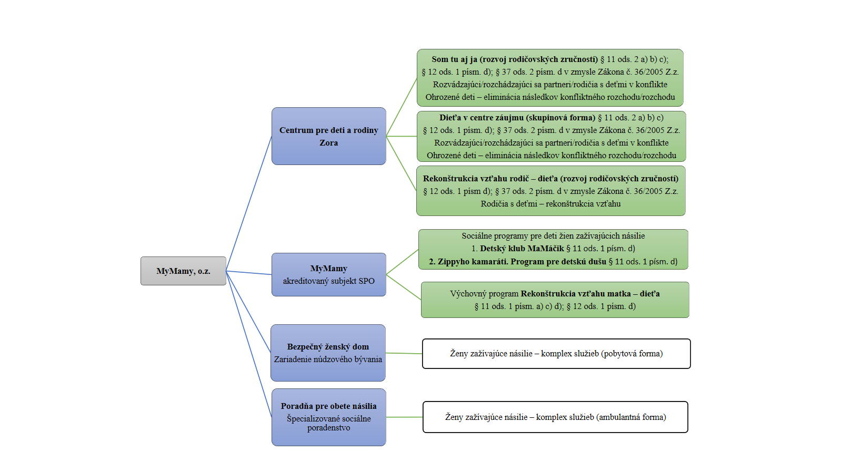

  - Služby, ktoré poskytujeme pre ženy zažívajúce násilie v párových vzťahoch a ich deti

    - Špecializované sociálne poradenstvo v MyMamy, o. z.
MyMamy, o. z. sa ako pomáhajúca organizácia tretieho sektora dlhodobo zameriava na pomoc ženám zažívajúcim násilie v párových vzťahoch a ich deťom. Táto činnosť a práca si nie len v roku 2019 vyžadovala a vyžaduje empatiu, trpezlivosť, odbornosť, ale aj odvahu. Pri práci s klientelou je každý deň iný, situácia žien a ich detí sa mení veľmi rýchlo. Súčasťou našej práce v roku 2019 bola krízová intervencia a krízová pomoc ženám, ktoré sa ocitli v akútnej situácii spôsobenej násilím zo strany násilného manžela/partnera, ex partnera. Ešte častejšie pomáhame ženám a ich deťom pri riešení každodenných problémových situácií, ktoré súvisia s prežitým alebo prežívaným násilím. Rozhodnutia týchto žien o riešení situácie násilia sú vo veľkej miere ovplyvňované pocitmi strachu, hanby, finančnou situáciou a v neposlednom rade aj mierou podpory zo strany rodiny alebo známych. Často majú tieto ženy skúsenosti s násilím alebo zlým zaobchádzaním už v detstve, čo výrazne ovplyvňuje ich prístup k riešeniu situácie násilia, k problémom sa na to viažucim alebo k výchove detí. V súvislosti s výchovou detí sme klientkam pomáhali so zvyšovaním rodičovských kompetencií. Táto pomoc sa realizovala aj v rámci programu „Rekonštrukcia vzťahu mama – dieťa“. Základným princípom našej práce so ženami zažívajúcimi násilie a ich deťmi je posilnenie – k tomu, aby dokázali žiť seba určujúci život bez násilia. Tento prístup bol a je uplatňovaný vo všetkých druhoch poradenstva, ktoré je poskytované ženám a ich deťom.
Každá situácia ženy zažívajúcej násilie je jedinečná tak, ako je jedinečná klientka. V rámci špecializovaného sociálneho poradenstva ponúkame klientkam služby, ktoré sú „našité“ na pomoc konkrétnej žene s deťmi. Uvedené ženy u nás v roku 2019 využívali napríklad terénne sociálne poradenstvo, právne poradenstvo a advokátske zastupovanie, sociálnu asistenciu, ubytovanie v Bezpečnom ženskom dome, materiálnu a potravinovú pomoc, psychologické poradenstvo, pracovné a finančné poradenstvo, krátkodobú starostlivosť o dieťa počas napr. rokovania, poradenstva, ale aj špeciálne pedagogické poradenstvo v súvislosti s výchovou a vzdelávaním detí. V rámci poradenskej činnosti a ubytovacích služieb sme sa snažili napĺňať európske štandardy práce so ženami zažívajúcimi násilie – poskytovať „všetko (služby) pod jednou strechou“.
Situáciu násilia pomáhame ženám riešiť niekoľko mesiacov aj rokov. Klientky povzbudzujeme, aby túto náročnú a dlhú cestu zvládali kvôli sebe aj kvôli deťom, pretože na konci tejto cesty ich čaká pokojný život plný každodenných radostných maličkostí, ktoré si predtým v dôsledku zažívaného násilia nemali možnosť všimnúť alebo zažiť. Spätná väzba, ktorú sme mali možnosť dostať od klientok/alebo ich detí, ktorým bola v roku 2019 poskytnutá pomoc bola: úsmev, smiech/aj cez slzy, ďakovné slová plné nádeje a optimizmu, dar v podobe oblečenia, potravín pre iné ženy, ktoré sa ocitli na začiatku „dlhej cesty“. Spolupracovali sme aj s už bývalými klientkami, ktoré viac nepotrebujú našu pomoc, podarilo sa im ukončiť násilný vzťah a začať žiť život podľa vlastných predstáv/predstáv ich detí. Spolupráca prebiehala najmä počas „podporných skupín pre ženy“. Bývalé klientky s tými súčasnými zdieľali svoje skúsenosti a možnosti riešenia situácie násilia a ďalších problémových situácií, ktoré súvisia s prežitým násilím. Bývalé klientky tým súčasným odovzdali niečo, čo doteraz nezažili alebo zažili iba v minimálnej miere – oporu, nádej, optimizmus, pozitívnu víziu do budúcna, zdieľali s nimi pocity, ktoré tiež zažívali a nezabudli na ne. Sila vzájomnej pomoci, ktorá sa počas podporných skupín ukazovala a ukazuje je aj pre nás, pomáhajúce profesionálky organizácie motivátorom do ďalšej práce. Skúsenosť z účasti na takýchto podporných skupinách je nenahraditeľná.
V rámci poskytovaného špecializovaného sociálneho poradenstva sme sa stretli aj so ženami, ktoré mali záujem o poskytnutie anonymného poradenstva. Kvôli tomuto účelu prevádzkujeme poradenskú miestnosť s utajenou adresou. Poradenská miestnosť je situovaná v centre mesta, takže je zároveň dostupnou pre ženy, ktoré prichádzajú aj z okolitých obcí alebo miest. V roku 2019 sme poskytovali špecializované sociálne poradenstvo aj terénnou formou. Ženy sme navštívili v domácnosti, stretli sme sa na verejnom mieste, sprevádzali sme ich pri kontakte s rôznymi organizáciami. Uvedeným spôsobom sa nám podarilo ženy posilniť priamo aj príkladom zo strany odbornej poradkyne, ktorá klientke ukázala, „ako sa s vecami dá pohnúť“. Klientkam, ktoré už nežijú s násilným manželom/partnerom, majú samostatné bývanie, náročné finančné rodinné hospodárenie ako ženy – matky samo živiteľky sme v roku 2019 poskytli materiálnu a potravinovú pomoc.
Súčasťou práce sekcie špecializovaného sociálneho poradenstva bola aj administratívna práca súvisiaca s poskytnutím odbornej pomoci ženám zažívajúcej násilie. Administratívna práca bola a je časovo náročná, ale nevyhnutná na efektívnu pomoc klientkam. Odborné poradkyne spolupracovali aj so študentkami/mi stredných, vysokých škôl, ktoré/í si našu organizáciu vybrali ako vhodnú na realizáciu praktickej výučby. K výkonu špecializovaného sociálneho poradenstva v organizácii patrilo aj telefonické a emailové poradenstvo. Ženy, ktoré volajú na našu krízovú linku, píšu maily si často overujú, či ich skúsenosti sú naozaj násilím a teda či je naozaj nutné situáciu riešiť. Tieto ženy hľadajú chyby najmä v sebe a chcú sa uistiť vo svojich krokoch, rozhodnutiach. Následné nadviazanie osobného kontaktu je pre nich ľahšie. Na krízovú linku telefonujú aj pomáhajúci profesionáli/ky zo škôl, úradov, sociálnych zariadení, ktorí žiadajú o pomoc pre ženu zažívajúcu násilie. V takýchto prípadoch poskytujeme základné alebo špecializované sociálne poradenstvo a snažíme sa o priamy kontakt s klientkou, pretože najmä týmto spôsobom sa jej dostane efektívnej pomoci.
V rámci špecializovaného sociálneho poradenstva sme sa stretávali aj s rodinnými príslušníkmi klientky. Pokiaľ to bolo možné, klientku sme podporovali v tomto kontakte, pretože tento druh pomoci je pre klientku najadresnejší. Naša prax ukazuje, že je málo žien/s deťmi, ktoré sa môžu spoľahnúť na akúkoľvek pomoc zo strany rodiny/známych. Postoj rodiny/známych je väčšinou opačný, nie sú ochotní/é klientke pomôcť, pretože sa nechcú zaťažovať a pridávať si problémy v dôsledku možných „návštev“ násilníka. Hlavne v takýchto prípadoch poskytujeme klientke/jej deťom ešte viac podpory, aby dokázala prevziať zodpovednosť za svoj život a život svojich detí a časom si vytvorila novú sieť kamarátov, známych, ktorí jej budú ozajstnou oporou.
To, čo hľadala každá žena, ktorá vyhľadala pomoc našej organizácie bolo vypočutie, pochopenie, podpora, rešpektovanie skúsenosti, povzbudenie, konkrétna pomoc. Každá z odborných poradkýň poskytujúca špecializované sociálne poradenstvo uvedené druhy pomoci používala ako základné „nástroje“ pri svojej práci. Odborné poradkyne konzultovali a konzultujú niektoré problematické situácie napr. s advokátmi/kami, psychologičkami/mi, učiteľmi/kami, sociálnymi pracovníčkami/mi a pod. V rámci pomoci ženám zažívajúcim násilie je vzájomná spolupráca a komunikácia zainteresovaných subjektov nevyhnutná. V roku 2019 aj v predošlých rokoch našej činnosti sme „zápasili“ s nekontinuálnym, viaczdrojovým financovaním našich služieb. Tento systém financovania služieb pre ženy je dlhodobo neudržateľný a zasahuje do efektívnej pomoci ženám zažívajúcim násilie a ich deťom. Počas ostatných rokov fungovania organizácie sme vyvinuli mnoho úsilia na uvedenie témy násilia na ženách do povedomia ako témy, ktorej riešenie je závislé od dlhodobého a súvislého financovania. Žiaľ, naša prax je taká, že existencia organizácie závisí od schválenia alebo neschválenia rôznych dopytovo orientovaných projektov. Stále však v sebe nosíme nádej tak, ako to odovzdávame klientkam v rámci špecializovaného sociálneho poradenstva, že dôjde k systémovému nastaveniu financovania hore uvedených služieb a ženám zažívajúcim násilie sa vždy dostane adekvátnej pomoci.

    - Ubytovanie v Bezpečnom ženskom dome MyMamy
V rámci Bezpečného ženského domu MyMamy, je klientkam a ich deťom poskytovaná pobytová služba podľa §29 Zákona č. 448/2008 o sociálnych službách. Ubytovanie v Bezpečnom ženskom dome MyMamy je pre klientky prvé tri mesiace bezplatné. Po troch mesiacov je poskytované za úhradu, ktorá je vypočítavaná na základe aktuálneho cenníka a v súlade so zmluvou o poskytované služieb a ubytovaní. Zariadenie disponuje deviatimi obytnými bunkami s celkovou kapacitou 11 rodinných miest, čo predstavuje celkovú kapacitu maximálne 35 osôb, vrátane jednej bunky vybavenej pre imobilných. V našom zariadení dbáme aj na dodržiavanie prísnych bezpečnostných pravidiel.
V rámci ubytovania pracujeme s klientkami na princípe ich posilnenia, aby sa dokázali odstrihnúť od násilného partnera a začať plnohodnotný a samostatný život bez násilia. Klientkam je poskytovaný komplexný balík služieb od špecializovaného sociálneho, cez psychologické, finančné, pracovné a právne poradenstvo. Deťom je k dispozícii špeciálna pedagogička ale aj detská psychologička. Dĺžka pobytu klientok je individuálna, niektoré klientky u nás bývajú len noc – dve, niektoré aj rok. Závisí to od aktuálnej a individuálnej situácie klientky.

    - Psychologické poradenstvo
Súčasťou balíka poradenských služieb je aj psychologické poradenstvo. Je realizované individuálnymi stretnutiami psychologičky a klientky, kde je dostatočný priestor na ventiláciu, dôverný rozhovor, povzbudenie, motiváciu a mnoho iného.
Skupinové stretnutia prebiehajú formou podporných skupín pre ženy, počas ktorých riešia klientky aj každodenné radosti, starosti, vymieňajú si svoje skúsenosti, vzájomne sa podporujú, získavajú pocit, že v tom nie sú samé. Kým klientky spoločne diskutujú, ich deti trávia čas spoločnou hrou a rozličnými aktivitami.
Často sa stáva, že prežité, negatívne udalosti spojené s násilím, poznačia aj vzájomný vzťah matky a detí. Klientky cítia, že výchova im spôsobuje problémy, s ťažkosťami zvládajú svoje rodičovské kompetencie. Práve v takých situáciách sa klientky môžu rozhodnúť pre zmenu, k čomu slúži terapeutický program Rekonštrukcia vzťahu matka – dieťa/deti. Tak spoločne opäť budujú cestu k sebe a stavajú svoj vzájomný vzťah založený na dôvere.

    - Právne poradenstvo a právne zastupovanie
Našim klientkam poskytujeme bezplatné právne poradenstvo a právne zastupovanie vo veciach úpravy práv a povinností rodičov k maloletým deťom, pri zmene tejto úpravy, vo veciach rozvodu, úpravy práv a povinností rodičov k maloletým deťom po rozvode, pri nariadení neodkladného opatrenia vo veci zverenia do osobnej starostlivosti a nariadení výživného pre maloleté dieťa, pri nariadení manželského výživného i pri určení výživného pre plnoleté dieťa, pri neodkladnom opatrení vo veci nevstupovania do bytu a nariadení nepribližovania sa na určitú vzdialenosť, pri vylúčení z užívania bytu, vysporiadaní bezpodielového vlastníctva manželov, vo veciach vykonania exekúcie na vymoženie dlžnej sumy výživného, pri trestných konaniach, vo veciach dedičského, pozemkového, pracovného a exekučného práva a i.

    - Pracovné a finančné poradenstvo
Okrem ostatných, vyššie spomínaných foriem pomoci poskytujeme našim klientkam v prípade potreby a požiadavky aj finančné a pracovné poradenstvo. Finančné poradenstvo sa týka najmä oblasti spravovania rodinného rozpočtu, vypracovanie rodinnej finančnej mapy, obsahujúcej príjmy a výdaje, s uvedením termínov; stanovenie priorít jednotlivých príjmov a výdavkov, nastavenie sporenia, resp. splácania dlhov a pôžičiek; hľadanie zdrojov financovania domácnosti v legislatíve SR, hľadanie finančných rezerv u jednotlivcov v rodine; výpočet predpokladaných výdavkov, harmonogram čerpania rodinných financií, evidencia a záznamy rodinného rozpočtu. Klientke pomáhame zorientovať sa vo finančných operáciách v zmluvných vzťahoch s finančnou položkou; nastavujeme s ňou splátkové kalendáre, pokúšame sa zlepšovať ich finančnú gramotnosť a orientovať sa vo výhodnosti predkladaných ponúk. V rámci pracovného poradenstva pomáhame klientkam vyhľadávať vhodné zamestnanie vzhľadom k aktuálnej rodinnej situácii a kontrolujeme výhodnosť zmluvných podmienok, pomáhame s orientáciou na webových stránkach pracovných ponúk, s porozumením a pochopením povinných formulárov, taktiež s komunikáciou so zamestnávateľmi pri riešení pracovných problémov, s písaním životopisov a motivačných listov a ďalšími situáciami, s ktorými sa naše klientky môžu v tejto oblasti stretnúť.

Okrem služieb, ktoré poskytujeme pre ženy zažívajúce násilie v párových vzťahoch sa stále viac venujeme aj ich deťom, aj tie sú totiž primárnymi obeťami tohto násilia.

    - Sekcia sociálnoprávnej ochrany detí
V roku 2019 bola predĺžená a rozšírená akreditácia týkajúca sa výkonov SPOD ako súčasti poskytovanej odbornej pomoci a podpore našim klientkam a ich deťom. Podľa zákona č. 305/2005 Z. z. o SPODaSK bola predĺžená akreditácia na výkon opatrení podľa § 11, ods. 1, písm. d) a rozšírená na výkon opatrení podľa § 11, ods. 1, písm. a) c) a § 12, ods. 1, písm. d). Cieľom práce s našimi klientkami a ich deťmi bolo obmedziť a eliminovať negatívne vplyvy a dopady zažitého/zažívaného násilia, ktoré ohrozujú ich psychický, sociálny a fyzický vývin.

Ponúkané programy v roku 2019:
- Sociálne programy pre deti žien zažívajúcich násilie:
- Detský klub MaMáčik - stretnutia sa uskutočňovali 1 x mesačne (v závislosti od typu aktivity – od krátkych, niekoľkohodinových aktivít až po týždenný pobytový tábor – 2 dňový zimný a 5dňový letný). Deťom bol vytváraný priestor na nadobúdanie nových kamarátstiev s deťmi, ktoré majú podobné alebo rovnaké traumatizujúce zážitky, a tak sa vedia vzájomne lepšie pochopiť. Rozvíjali sme komunikačné zručnosti, budovali hodnoty a rešpekt voči sebe a druhým ľudom v našom sociálnom okolí.

- Zippyho kamaráti. Program pre detskú dušu – prostredníctvom tohto programu sme učili deti lepšie chápať a vyjadrovať svoje emócie, pomáhali sme im spracovávať rôzne sociálne situácie, zvládať problematické a záťažové situácie, vychádzať s rovesníkmi, súrodencami, rodičmi a ostatnými ľuďmi, apod.

- Výchovný program: Rekonštrukcia vzťahu matka – dieťa. Cieľom tohto programu bola predovšetkým obnova rodičovských kompetencií u matiek, ktoré zažívali násilie v intímnych vzťahoch. Taktiež pomôcť matkách a ich deťom vypracovať si „návod“ na to, ako zvládať jednotlivé situácie, ich život ľahšie, s láskou a pochopením.

Keďže sa pri výkone našej práce vo väčšine prípadov stretávame s klientkami, ktoré pochádzajú z násilného, príp. vysoko konfliktného rodinného prostredia, čo môže byť jednou z príčin prečo sa stávajú ľahšími obeťami manipulujúcich partnerov/iek, rozhodli sme sa rozšíriť zameranie našej práce aj na celé rodiny s deťmi, ktoré fungujú vo vysoko konfliktných vzťahoch – špecificky po rozpade partnerského vzťahu rodičov. Deti sa v rámci bojov po rozchode/rozvode rodičov stávajú obeťami, častokrát manipulujúcich, či rôzne psychicky zranených rodičov. Doterajšie organizačné členenie našej organizácie opierajúce sa o princípy strániaceho poradenstva nám neumožňovalo pracovať s oboma partnermi/expartnermi a ich deťmi súčasne. Z týchto dôvodov bola v tomto roku vytvorená nová organizačná zložka MyMamy v podobe Centra pre deti a rodinu Zora (ďalej ako CDR Zora), ktorej činnosť je zameraná predovšetkým na ochranu detí vo vysoko konfliktných rozpadajúcich sa rodinách s cieľom podporiť v maximálnej možnej miere rodičovský vzťah u oboch rodičov (vynímajúc prípady násilných vzťahov). CDR Zora vo svojej činnosti kladie dôraz na zefektívnenie komunikácie medzi rodičmi navzájom, v tak náročných situáciách akými sú rozvod/rozchod rodičov. Z dôvodu častej eskalácie expartnerského konfliktu medzi rodičmi sa deti často stávajú zbraňou a nástrojom pomsty jedného rodiča voči druhému, čo sa prejavuje závažnými poruchami správania a emócií, ktoré môžu viesť k nepriaznivému osobnostnému vývinu a sociálnopatologickým javom (záškoláctvo, užívanie alkoholu, fajčenie, trestná činnosť..). Pre zdravý vývin detí je taktiež narušenie vzťahovej väzby, vzťahov s blízkymi osobami, rovnako ohrozujúce.
CDR Zora bolo akreditované v auguste 2019 a v nových priestoroch ponúka rodičom a ich deťom poradenské a terapeuticko-výchovné programy zamerané na elimináciu týchto negatívnych vplyvov predrozvodovej/predrozchodovej, rozvodovej/rozchodovej a porozvodovej/porozchodovej situácie v rodinách, s cieľom zmierniť konflikty rodičov, spolupracovať na zvládaní emócií a trénovaní zvládania, upokojovania rodinného napätia. Konkrétne individuálne a skupinové programy pre rodičov a ich deti (bližšie v programe CDR na stránke združenia):

- Individuálna práca s rodičmi/expartnermi s maloletými deťmi:

Som tu aj ja (rozvoj rodičovských zručností)
Ide o program pre rodičov - expartnerov a ich deti, kde dochádza k zanedbávaniu potrieb dieťaťa z dôvodu nezvládnutého expartnerského konfliktu. V blízkej budúcnosti ide napr. o tzv. asistované stretnutia, asistované predávanie detí a pod. Tento program je zostavený tak, aby vyhovoval potrebám rodičov a detí v kontexte Cochemskej praxe);

- Práca s rodičmi/expartnermi a ich deťmi skupinovou formou:

Dieťa v centre záujmu (individuálna i skupinová forma)
Certifikovaný program „No Kids in the Middle“, Holandsko
Ide o holandský program No Kids in the Middle – skupinový, ktorého cieľom je upriamiť pozornosť rodičov na deti a ich potreby, nácvik zvládnutia konfliktnej komunikácie a spolupráca pri tvorbe nového komunikačného štýlu týkajúceho sa starostlivosti o deti;

- Pre jedného rodiča a jeho dieťa/deti:

Rekonštrukcia vzťahu rodič – dieťa (rozvoj rodičovských zručností)
Ide o program pre rodiča a dieťa, deti zameraný na obnovenie ich vzájomného vzťahu po traumatických udalostiach – rozvod, rozchod, dlhé odlúčenie, konfliktný vzťah rodičov; skvalitnenie rodičovských zručností.

Veľkou výzvou bolo pre nás komunikovať poslanie nového centra významným spolupracujúcim subjektom, s ktorými sme absolvovali mnoho spoločných stretnutí. Tie boli zamerané nielen na informovanie o novej činnosti, ale zároveň aj na odborné konzultácie, a zdieľanie a zlaďovanie odborných postupov v rámci multidisciplinárneho prístupu. Šlo predovšetkým o príslušné ÚPSVAR a oddelenia SPODaSK (Prešov, Vranov nad Topľou a ďalšie), súdom – zvlášť sudkyňami poručenskej agendy, zástupcami Policajného zboru SR, zainteresovanými štátnymi/neštátnymi subjektmi vykonávajúcimi opatrenia SPODaSK (hlavne s Centrom Slniečko, n.o. Nitra, Kočovné divadlo Drak, Spondea, o.p.s. ČR a mnohými ďašími).

  - Aktivity, šíriace myšlienky nulovej tolerancie násilia a rodovej rovnosti
Vzdelávanie širokej verejnosti v témach ľudské práva, ženské práva, rodová rovnosť a nulová tolerancia násilia sa v tomto radikalizujúcom sa období javí ako nesmierne dôležité. Stále viac sa totiž v spoločnosti, a to nie iba na Slovensku, objavujú prejavy nenávisti voči inakosti, menšinám, snaha väčšiny diktovať podmienky a správanie menšine a okliešťovať práva mnohých skupín, okrem iného aj žien. Za myšlienkami, ktoré sa skrývajú za hodnoty kresťanské či národné, sa objavujú radikálne návrhy oklieštenia práv žien na rozhodovanie o svojom tele a svojom živote. Ešte stále sa v parlamente vedie boj o Istanbul, dohovor, ktorý by priniesol systematickú pomoc a ochranu ženám zažívajúcim násilie a ich deťom. Kompetentní využívajú strach, nenávisť a neznalosť širokej verejnosti na podporu svojich cieľov a množstvo ľudí zo strachu pred demagógiou, ktorou ich infikujú cez médiá, ale dokonca aj kázne, odmieta Istanbulský dohovor pre nezmyselné odôvodnenia, ktoré sa nezakladajú na pravde.
Aj to sú dôvody, pre ktoré sa nám práca na poli šírenia myšlienok nulovej tolerancie násilia v akejkoľvek jeho podobe, myšlienok rovnosti rodov nie iba v rámci zákonnej úpravy, ale aj jej praktického napĺňania a šírení osvety na poli ženských práv, ktoré sú predsa zároveň aj právami ľudskými, javí ako nevyhnutná, ba priam stále potrebnejšia.

    - Vzdelávanie laickej aj odbornej verejnosti a žiakov základných a stredných škôl
Aj v roku 2019 sme sa okrem iného zaoberali aj preventívnymi a vzdelávacími aktivitami, pretože len ten, kto je v téme zorientovaný, dokáže podať klientkam a ich deťom adekvátnu pomoc a podporu.
Zároveň platí, že jednoduchšie, ako sa z násilného vzťahu vymámiť je sa doň vôbec nedostať. Práve preto sa dlhodobo venujeme aj vzdelávaniu žiakov vyšších ročníkov základných a žiakov stredných škôl. Tí sú už totiž v období, v ktorom vznikaj prvé vážnejšie lásky, nadväzujú sa prvé vážnejšie vzťahy. Vedieť, čo si na partnerovi všímať či čo partnerovi dovoliť a po akom správaní určite spozornieť, sú cenné informácie, ktoré im môžu pomôcť v budúcnosti dostatočne skoro rozoznať partnera, ktorý by mohol mať násilné sklony a vopred sa vzťahu s takýmto človekom vyvarovať. Okrem toho je súčasťou vzdelávania na školách aj agenda nulovej tolerancie násilia a informovanie o rodovej rovnosti.
Preventívne a vzdelávacie programy realizované počas roka 2019
Prešovská univerzita v Prešove, IE a SP | 27
Súkromné gymnázium DSA, Bardejov | 14
SOŠ Lipany | 19
Špeciálna ZŠ Krompachy | 15

    - Vzdelávanie obvodných oddelení (OO) PZ SR
Vzdelávanie bolo poskytnuté našimi štyrmi lektorkami v priebehu roku 2019 v rámci Trenčianskeho kraju policajtom OO PZ a povereným policajtom OO PZ v pôsobnosti KR PZ Trenčín, OR PZ Nové Mesto nad Váhom, OR PZ Partizánske, OR PZ Bánovce nad Bebravou a v rámci Prešovského kraja na OR PZ Kežmarok, Poprad, Bardejov, Humenné, Vranov nad Topľou, kde sme sa stretli so skvelou odozvou a veľmi pozitívnou spätnou väzbou.
Vzdelávanie prebiehalo v mesiacoch marec-apríl 2019 a november – december 2019 ako špecializované vzdelávacie tréningy v rámci prevencie a eliminácie násilia pre políciu, konkrétne v téme: „Odhad nebezpečenstva násilia na ženách“ prostredníctvom Inštitútu pre výskum práce a rodiny, Bratislava.

Spolu 16 dní školení v rámci Trenčianskeho kraja (po cca 15-20 policajtov), t. j. spolu vyškolených okolo 250-300 policajtov z Trenčianskeho kraja za rok 2019 a 7 dní školení v rámci Prešovského kraja 140 policajtov.

Potrebu vzdelávania, predovšetkým v Prešovskom samosprávnom kraji, vnímame aj na základe našej skúsenosti z praxe a z podnetov občanov (aj klientok) vo vzťahu k orgánom činným v trestnom konaní a ich postupov a veríme, že prispejeme k lepšiemu vnímaniu celej problematiky násilia ako z pohľadu profesionálnych zložiek, tak aj z pohľadu obetí domáceho násilia.

    - Infotainmentové kampane a aktivity pre verejnosť
Situácia v spoločnosti je dlhodobo nepriaznivá z rôznych pohľadov a rôznych dôvodov. Ľudia sa preto vo svojom voľnom čase len málokedy rozhodnú preferovať vážne, ťažké témy pred odľahčenou, jednoduchou, ba niekedy dokonca primitívnou zábavou. Témy, v ktorých pracujeme, majú od masovo preferovanej formy zábavy na míle ďaleko, preto sme sa dlhodobo rozhodli voliť stratégiu spájania vzdelávacích aktivít pre verejnosť s kultúrou, umením a zábavou. V priebehu roku 2019 sme však na organizovanie rôznych infotainmentových kampaní nemali toľko prostriedkov ako po minulé roky, zapojili sme sa však do celosvetovej kampane 16 dní aktivizmu proti násiliu páchanému na ženách – spolu s Kinom Pocity a Inštitútom pre výskum práce a rodiny sme v závere kampane premietli celovečerný dokumtn Barbary Miller s názvom Female Pleasure, ktorý prešovským divákom predstavil 5 odvážnych, inteligentných a samostatne zmýšľajúcich žien z rôznych kultúr.

    - Multiinštitucionálna spolupráca
V roku 2019 sa obnovila činnosť Skupiny multiinštitucionálnej spolupráce, ktorej ambíciou je v najbližšom roku, do júna 2020 vypracovať a prípadne dať schváliť zastupiteľstvom PSK Regionálny akčný plán na prevenciu a elimináciu násilia. Vedúcou tejto skupiny profesionálov z rôznych oblastí je predsedníčka MyMamy, o.z. Či sa podarí pri súčasnom zložení regionálneho parlamentu presadiť tento strategický dokument zahŕňajúci princípy rodovej rovnosti a rešpektujúci rodov podmienenosť násilia v párových vzťahoch je otázne a bude na aktivite jednotlivých členov skupiny pre spracovanie RAP, aby použili všetky svoje vyjednávacie stratégie a možnosti a pokúsili sa to dosiahnuť v súlade s plánovanou aktivitou v Národnom projekte Inštitútu pre výskum práce a rodiny.

    - Prevádzkovanie odbornej knižnice
Knižnica o. z. MyMamy zahŕňa najmä odborné publikácie týkajúce sa tém násilia páchaného na ženách, metód a techník sociálnej práce so ženami zažívajúcimi násilie a ich deťmi, publikácie týkajúce sa poskytovania rôznych druhov poradenstva a pomoci tejto skupine klientov a klientok, ale aj publikácie týkajúce sa rodovej rovnosti, nediskriminácie, zaoberajúce sa právami žien a detí, publikácie právne, o dobrovoľníctve, psychoterapeutických prístupoch a tiež publikácie z dielne MyMamy. Táto literatúra nám pomáha pri výkone našej práce, zorientovať sa v metódach práce, ktoré môžu byť nápomocné počas práce s klientkami a klientmi.

2.2.6. Podpora profesionálneho rozvoja a celoživotného vzdelávania odborných pracovníčok združenia prebiehala aj v roku 2019, a to formou individuálnych účastí na kurzoch a výcvikoch za finančnej účasti samotných pracovníčok, keďže tieto vzdelávania a kurzy aj naďalej nepatria medzi oprávnené výdavky pri poskytovaní sociálneho poradenstva.
- Pola Sejková, Lenka Kvašňáková, Viera Škopová: Díte v centre záujmu
- Iveta Stromková: Metodika a hodnotenie kvality sociálnych služieb
- Lenka Kvašňáková: Komplexný psychoterapeutický výcvik v prístupe zameranom na riešenie

2.2.7.77Realizácia výskumov a prieskumov, vytváranie informačných databáz, zostavovanie štatistík a zhromažďovanie informácií podporujúcich potrebu špecializovaných opatrení a systémových zmien v oblasti podpory žien a detí ohrozených násilím za účelom efektívnejšej pomoci a podpory týchto žien. Aj tohto roku sme spolupracovali na štatistických zisťovaniach v rámci témy násilia páchaného na ženách s relevantnými subjektami – s MPSVaR, IVPRR, PSK, ŠÚ SR.

- Naša činnosť v číslach
Ako každý rok, aj v roku 2019 sme sa venovali zberu a evidencii údajov potrebných nielen pre úrady a štátne inštitúcie, ale aj pre naše vlastné štatistické vyhodnotenia o poskytovaní komplexnej pomoci a podpory pre ženy zažívajúce násilie a ich deti, vrátane ubytovania v Bezpečnom ženskom dome. V rámci týchto štatistických sledovaní sa zameriavame na vyhodnocovanie jednotlivých úkonov špecifikovaných v grafoch 1 a 2, pri ktorých sledujeme ich počet a čas. Uvedené úkony ďalej delíme podľa toho, akou formou sú vykonávané – osobná, telefonická, písomná a iná forma a administratívna práca s tým súvisiaca. Ako môžeme vidieť v grafe 3, tak ako po minulé roky aj teraz, polovicu našej práce (48,38 %) tvorí práve nie obľúbená, ale nevyhnutná administratíva, ako je vedenie záznamov z poradenstiev, vedenie poradenských listov klientok, štúdium a príprava rôznych písomných materiálov pre klientky a pod.

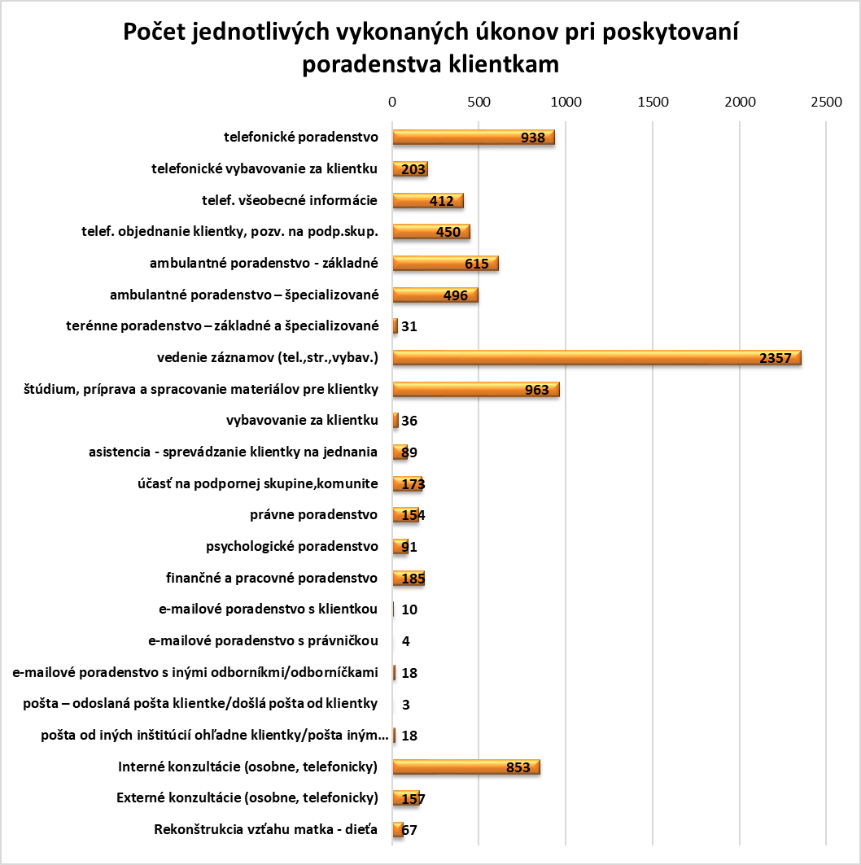

Graf 1 - Počet jednotlivých vykonaných úkonov pri poskytovaní poradenstva klientkam

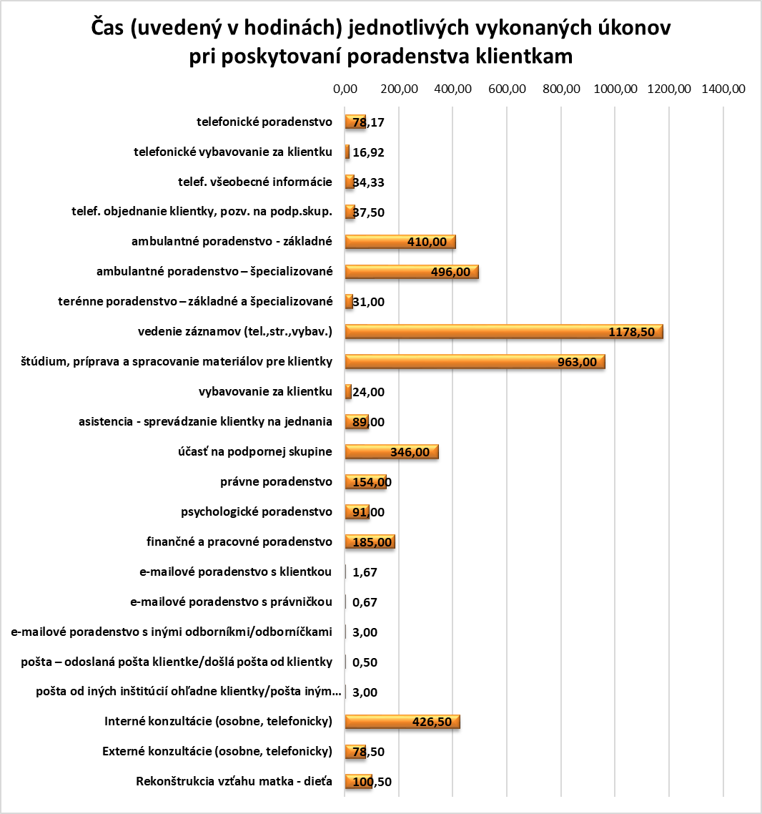
Graf 2 - Čas jednotlivých vykonaných úkonov pri poskytovaní poradenstva klientkam
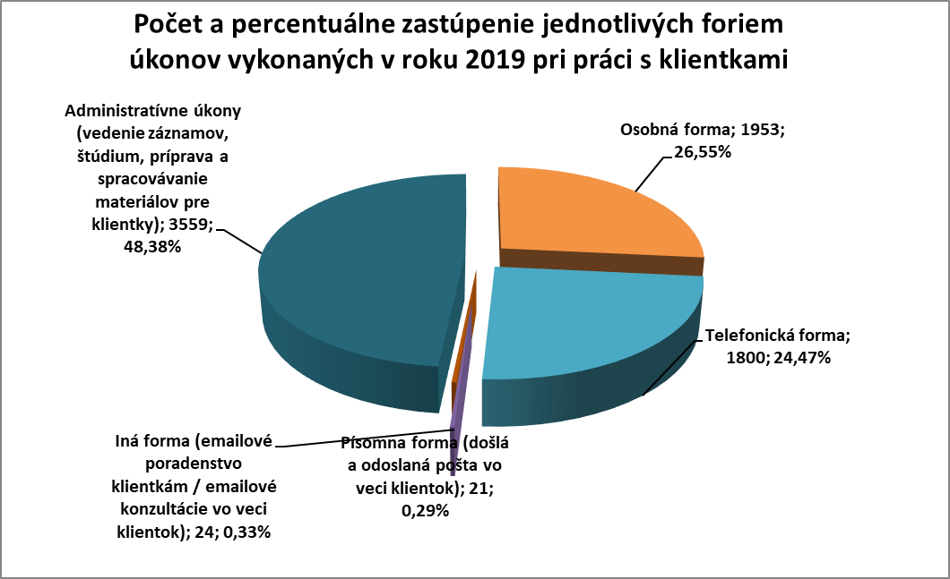
Graf 3 - Počet a percentuálne zastúpenie jednotlivých foriem úkonov vykonaných v roku 2019 pri práci s klientkami
Bližší pohľad na konkrétne čísla opäť prezrádza, že ani v roku 2019 sme sa veru nenudili. Spolu sme urobili 7365 úkonov, čo predstavuje 3962,25 hodín práce. Je za nami 1779,83 hodín priamej poradenskej práce, 2182,42 hodín administratívnej práce, 1142 poradenských rozhovorov (z toho 1111 ambulantnou formou a 31 v teréne), 2003 telefonických konzultácií v trvaní 166,92 hodín (z toho špecializované sociálne poradenstvo - 1591 úkonov v trvaní 132,59 hodín a všeobecné informácie – 412 úkonov v trvaní 34,33 hodín) a 32 mailových konzultácií. V roku 2019 sme spolupracovali s 241 klientkami, 129 z toho bolo dlhodobých a 112 jednorázových. Do dlhodobej poradenskej spolupráce sme v roku 2019 zaradili 45 nových klientok, čo je v porovnaní s rokom 2018, kedy sme do dlhodobej poradenskej spolupráce 28 nových klientok, nárast o 17 klientok. Aj keď zvykneme hovoriť, že našim cieľom je to, aby sme zanikli, teda, že by násilie na ženách neexistovalo a naša práca by tým pádom nebola potrebná, z týchto čísel sa samozrejme veľmi tešíme. Skrýva sa za nimi totiž naša snaha s cieľom pomôcť našim klientkam a deťom znova sa nadýchnuť a žiť život bez násilia. V tejto súvislosti musíme spomenúť, že dôležitú úlohu v tejto snahe zohráva aj pomoc dobrovoľníčok a dobrovoľníkov. V roku 2019 sme spolupracovali spolu s 27 dobrovoľníčkami a dobrovoľníkmi, ktorí nám venovali 1090 hodín dobrovoľníckej činnosti. Ďakujeme!
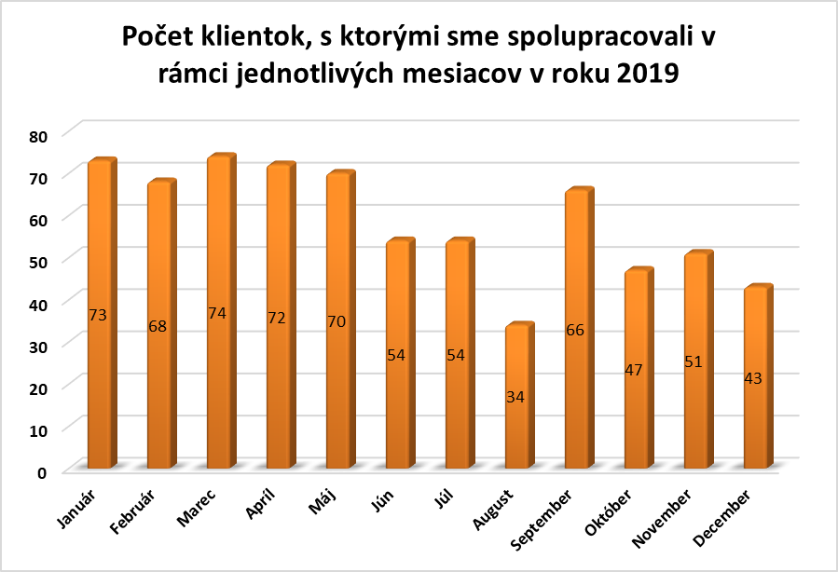
Graf 4 - Počet klientok, s ktorými sme spolupracovali v rámci jednotlivých mesiacov v roku 2019
Samostatnou kategóriou je poskytovanie ubytovania v Bezpečnom ženskom dome. Aj keď od ubytovania prvých klientok (18.12.2015) začíname odpočítavať už piaty rok, stále sme v procese a učíme sa . Prevádzkovanie takéhoto väčšieho zariadenia totiž so sebou prináša rôzne situácie, veselé ale aj tie menej príjemné. Preto každou novou skúsenosťou rastieme, posúvame sa vpred a robíme všetko preto, aby sme poskytovali naše služby čo najprofesionálnejšie.
V roku 2019 sme mali 80 žiadostí o ubytovanie, pričom viac ako polovice z nich sme vyhoveli. V približne pätine žiadostí nešlo o problém násilia páchaného na ženách, ale o bytovú núdzu, zvyšné žiadosti boli vyriešené buď distribúciou do iného zariadenia (kapacitné dôvody, vysoký počet detí), prípadne sa klientky nakoniec neubytovali, rozmysleli si to alebo sa už neozvali. Ako po minulé roky, aj v roku 2019 sa vyskytli prípady, kedy bolo nevyhnutné klientku ubytovať aj napriek tomu, že išlo o bytovú núdzu – spolu 6 klientok s deťmi.
Z roku 2018 do roku 2019 spolu s nami vstúpili 3 klientky a 7 detí. V priebehu roka 2019 sa prisťahovalo 59 klientok a 104 detí a odsťahovalo 57 klientok a 100 detí. K 31.12.2019 bolo ubytovaných 5 klientok a 11 detí. Celkovo sme teda mali v roku 2019 v Bezpečnom ženskom dome ubytovaných 62 klientok a 111 detí. Vek klientok sa pohyboval v rozmedzí od 19 do 69 rokov a vek detí od 4 mesiacov do 16 rokov. Väčšina klientok bola ubytovaná spolu s deťmi (1 až 7 deti), ale tiež sme mali ubytované aj bezdetné klientky, prípadne klientky, ktoré už majú deti dospelé a zaopatrené. Všetky príjemné aj nepríjemné situácie medzi ubytovanými klientkami sme spolu riešili v rámci “komunít”, ktorých bolo v roku 2019 spolu 18.

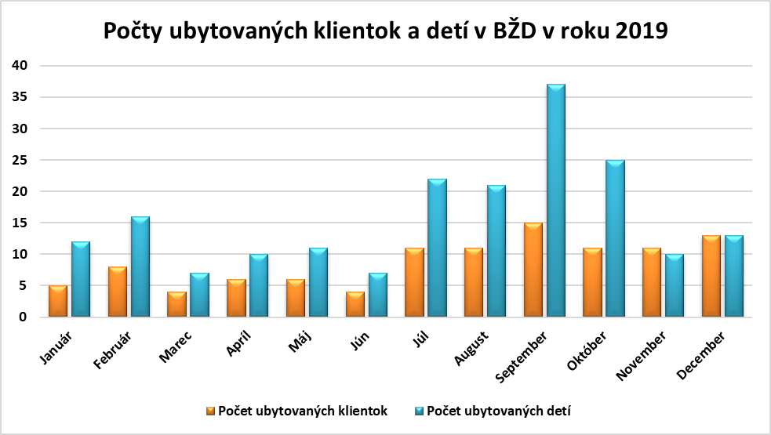
Graf 5 - Počty ubytovaných klientok a detí v BŽD
Pri prevádzkovaní Bezpečného ženského domu stále vnímame ako najväčší problém otázku jeho financovania. Keďže podľa Zákona o sociálnych službách je BŽD zariadením núdzového bývania, štatistické údaje o jeho obsadenosti (na základe čoho dostávame príspevok z Úradu PSK) musíme úradom predkladať z hľadiska obsadenosti lôžok. Keďže sme ale špecifickým zariadením pre ženy, ktoré zažívajú násilie a ich deti, a snažíme sa dodržiavať európske štandardy v tejto oblasti, nie je pre nás akceptovateľné, aby sme do jednej izby ubytovali napríklad dve klientky a ich deti s cieľom naplnenia jej kapacity (ako je to napríklad v DSS či zariadeniach pre seniorov a pod.). V našom prípade by bolo oveľa vhodnejšie posudzovanie obsadenosti kapacity zariadenia z hľadiska obsadenosti izieb. Vizuálne to ukazuje graf 6, v ktorom porovnávame percentuálne naplnenie kapacity zariadenia z hľadiska lôžok a z hľadiska izieb. Rovnaké porovnanie sme robili aj po minulé roky, a ako vtedy tak aj teraz je evidentné, že kapacitná naplnenosť BŽD z hľadiska obsadenosti izieb je percentuálne výrazne vyššia (pozn.: v mesiacoch september a október boli ubytované viaceré klientky na krátke obdobie, teda nie tak vysoký počet klientok súčasne, z uvedeného dôvodu je v danom mesiaci vysoké percentuálne naplnenie obsadenosti lôžok).
Navyše problematické je aj to, že klientky, ktoré sú u nás ubytované väčšinou nemajú dostatok finančných prostriedkov na to, aby uhradili poplatky za ubytovanie z dôvodu ich nízkych alebo až žiadnych príjmov (rodičovský príspevok, nízky plat, nezamestnanosť, neplatenie výživného zo strany otca, dlhy a pod.).
V navrhovaných európskych štandardách na tieto služby sa hovorí o bezplatnom ubytovaní na nevyhnutne nutnú dobu podľa potrieb klientky. Pravdou ale je, že pri chýbajúcom nadväznom systéme podporovaného samostatného bývania je priemerná dĺžka pobytu klientky u nás dlhšia ako je to v západných krajinách, kde je to obvykle núdzové bývanie na 3 mesiace. Naša skúsenosť hovorí v priemere o ubytovaní 10 až 12 mesiacov. Žiaľ nevyhnutné režijné náklady BŽD na jednej strane a nízke financovanie na strane druhej nám neumožňujú poskytovať ubytovanie pre klientky bezplatne po celú uvedenú dobu, iba počas prvých troch mesiacoch pobytu. Ďalšie mesiace je výška úhrady za ubytovania vypočítaná na základe cenníka, ale ako sme už spomínali, drvivá väčšina klientok na to nemá dostatočný príjem a preto uhrádza len minimálne čiastky.

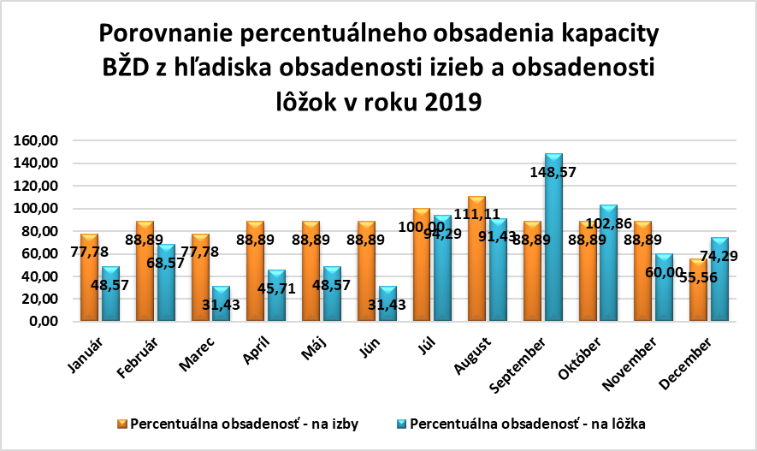
Graf 6 - Porovnanie percentuálneho obsadenia kapacity BŽD z hľadiska obsadenosti izieb a obsadenosti lôžok v roku 2019

- Naše zdroje
V roku 2019 sme mohli poskytovať špecializované sociálne poradenstvo a ubytovanie klientkam a ich deťom v Bezpečnom ženskom dome MyMamy hlavne vďaka finančnému príspevku PSK, ktorý tvoril viac ako 52% našich príjmov i výdavkov. Ďalšie zdroje sme získali od SORO IA MPSVaR SR po schválení našej žiadosti o NFP na realizáciu dlhodobého projektu Žiť bez násilia, t.j. na obdobie 48 mesiacov. Tento príspevok zo zdrojov EÚ a štátneho rozpočtu SR tvoril skoro 30%. Doplňujúcim finančným zdrojom k poskytovaniu sociálnych služieb, teda terénnej sociálnej služby krízovej intervencie je príspevok mesta Prešov (2,5%). Nakoľko činnosti ako prevencia, vzdelávanie a informačno-osvetové aktivity nie sú podporované v balíku sociálnych služieb, ale sú nevyhnutné práve z dôvodu eliminovania zvyšujúceho sa tlaku na ich potrebu, získavame už dlhodobo tieto finančné zdroje cez výzvy v ostatných grantoch a od darcov, resp. z 2% z príjmu. V roku 2019 tvoril ich podiel až cez 13%. Zvyšok tvorili vlastné zdroje.
V roku 2019 sme realizovali nasledovné projekty:
- Podpora špecializovaného sociálneho poradenstva a zariadenia núdzového bývania
Služby boli realizované s finančným príspevkom Prešovského samosprávneho kraja, ide o každoročnú podporu pre akreditované a registrované subjekty špecializovaných sociálnych služieb a prevádzky zariadenia núdzového bývania – BŽD pokrývajúci náklady na 3936 poradenských hodín a 25 prijímateliek sociálnej služby v zariadení núdzového bývania celoročnou pobytovou formou.
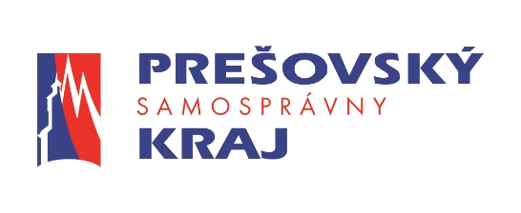
Termín realizácie: 01.01.2019 -31.12.2019
Ročný príspevok na zariadenie núdzového bývania / 20 klientok: 96 564,00 eur
Ročný príspevok na špecializované sociálne služby / 3 936 hodín: 35 187,84 eur
Reálny počet ubytovaných klientiek a ich detí: 25
Reálny počet odpracovaných hodín poradenstva: 3 962,24; celkový počet prijímateľov služieb: 734, z toho 594 dlhodobých. Oproti roku 2018 došlo k poklesu počtu prijímateľov o cca 70 osôb, znížil sa aj počet hodín poradenstva cca o 1000 hodín a značne poklesol počet dlhodobých z počtu 801 na 594. Počet jednorazových prijímateľov bol 140, čo je o 54 prijímateľov viac oproti roku 2018.
- Terénna práca krízovej intervencie
Ide o každoročnú finančnú podporu od mesta Prešov pre akreditované a registrované subjekty zabezpečujúcich pre obce služby terénnej sociálnej krízovej intervencie, ide o podporu na 973 hodín intervencie pre obyvateľov/obyvateľky mesta Prešov.
Sociálnu službu poskytovala 1 zamestnankyňa – krízová poradkyňa celoročne, pričom jej bola z finančného príspevku hradená alikvotná časť mzdy, t.j. cca 51% mesačnej mzdy. Do splnenia podmienky sme započítali odpracované hodiny za mesiace január – máj, resp. jún - október, čo predstavuje spolu 1 383,63 hodín, čím sme prekročili stanovený limit o 410,63 hodín. Krízová intervencia bola poskytnutá 84 klientkam s pobytom na území mesta Prešov.
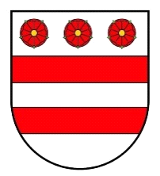
Termín realizácie: 01. 01. 2019 - 31. 12. 2019
Ročný príspevok na terénnu sociálnu prácu krízovej intervencie: 6 178,56 eur

- Projekt Žiť bez násilia
Na zabezpečenie kvalitných sociálnych služieb a ich udržateľnosť nepostačujú len finančné zdroje od samosprávy a aj napriek preukázania nevyhnutnosti tieto služby dotačne zabezpečovať vo väčšom rozsahu zo strany štátu, resp. MPSVaR SR, je naše občianske združenie nútené dopĺňať chýbajúce finančné zdroje cez projekty financované zo štrukturálnych fondov EÚ (85 %) a zo štátneho rozpočtu SR (15%).
V roku 2018 sme niekoľkokrát podávali žiadosť o poskytnutie NFP, nakoľko výzva SORO IA MPSVaR SR bola opakovane zrušená, alebo doplňovaná. Nakoniec sa to podarilo a od 1.1.2019 sme začali implementovať projekt, v ktorom môžeme pokračovať v poskytovaní špecializovaného sociálneho poradenstva v plnom rozsahu. Týmto projektom dokážeme udržať svoj vyškolený/odborný pracovný tím, poradenské priestory a taktiež zlepšiť dostupnosť našich služieb pre klientky a ich deti mimo poradenské centrum na území mesta Prešov. Spustili sme ďalšie poradenské centrum v meste Bardejov a vytvorili nové pracovné miesto. Pre ženy zažívajúce násilie a ich deti vieme rýchlejšie poskytnúť ambulantné a terénne poradenstvo v lokalitách, kde je riziko násilia v rodinnom prostredí a kde je horší prístup k týmto sociálnym službám z dôvodu zhoršenej dopravnej dostupnosti, resp. nedostatku finančných zdrojov v rodinnom rozpočte. Okrem špecializovaného sociálneho poradenstva (sociálne, právne, psychologické, finančné) poskytujeme v tomto projekte aj právne poradenstvo pre obete násilných trestných činov, v súlade s akreditáciou vydanou MS SR. Z projektu dokážeme financovať cca na 90% mzdy 7-mich odborníčok a tiež pokryť prevádzkové a režijné náklady v novej poradni v meste Bardejov aj v ostatných dvoch na území mesta Prešov a čiastočne aj riadenie projektu.
Cieľ projektu a aktivita je plne v súlade s našimi stanovami a činnosťami, čo je ale problematické, je vysoká byrokratizácia a administrácia činností, osvedčujúcich výkon práce odborného personálu. Je nad rámec bežnej evidencie sociálnej agendy. Tento problém pretrváva hlavne pri zúčtovávaní oprávnených mzdových výdavkov, nakoľko oproti bežnej mzdovej a účtovnej agendy, je potrebné preukazovať pracovnú činnosť špeciálnymi formulármi, ktoré vytvorilo SORO IA a neakceptovali sa formuláre, resp. spôsoby evidencie sociálnych úkonov v spolupráci napr. s Asociáciou sociálnych pracovníkov a tiež Asociáciou supervízorov.

Zdroj: Implemetačná agentúra MPSVaR SR (ŠF ESF a štátny rozpočet SR)
Nenávratný finančný príspevok: 466 722,54 eur
Spolufinancovanie : 24 566,98 EUR
Termín čerpania: január 2019 – december 2022

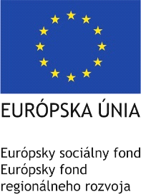

- Detský klub Mamáčik 2018 - 2019
Realizácia detského klubu Mamáčik s pravidelnou mesačnou periodicitou sa nám už pred niekoľkými rokmi ukázala ako veľmi nápomocná. Deti našich klientok sa vďaka nemu pravidelne stretávajú, navzájom sa podporujú, vznikajú medzi nimi cenné priateľstvá. Okrem toho zažijú vďaka Mamáčiku deti chvíle a spoznajú miesta, o ktoré ich otcovia pripravili a ktoré im mamy často nedokážu dopriať. Naša myšlienka organizovať ho pravidelne nielen na pôde Bezpečného ženského domu, keď sme sa v rámci oklieštených finančných zdrojov na jeho realizáciu neustále stretávali, ale dopriať deťom aj „zážitky navyše“ nadchla firmu Henkel a aj Nadáciu Volkwagen Slovakia, ktoré nám cez svoje nadačné fondy poskytli finančné zdroje na jeho “ prevádzku”. Z týchto prostriedkov dokážeme zabezpečiť minimálne 1x mesačne aktivity pre deti našich klientiek, ale pripraviť aj motivačné pobyty počas jarných, letných a zimných prázdnin. Okrem toho sa deti aktívne podieľajú na príprave týchto vlastných aktivít.
V priebehu roka 2019 sme sa vďaka podpore od spoločnosti Henkel Slovakia mohli s deťmi zúčastniť týchto aktivít:
*január 2019 - návšteva Tatralandie a Tatranského ľadového dómu, výstup na Hrebienok, sánkovačka, 4. 1. 2019
*február 2019 - zimný tábor, Drienica – Lysá, 18. – 19. 2. 2019
*marec 2019 - JumpItUp centrum, Prešov, 28. 3. 2019
*apríl 2019 - ZOO a Dinopark Košice, návšteva 5D kina, 23. 4. 2019
*máj 2019 - Bardejovské kúpele, Múzeum ľudovej architektúry – skanzen, 8. 5. 2019
*jún 2019 - Laser game aréna Pulzar, Prešov, 1. 6. 2019
*august 2019 - letný tábor 2019, Penzión Medveď v Medveďom a jeho okolie, Aquapark vo Svidníku, 5. – 9. 8. 2019
Zdroj: Henkel
Príspevok: 5000,00 eur
Termín čerpania: september 2018 – august 2019

Letným táborom, ktorý bol v roku 2019 najväčším čo sa počtu zúčastnených detí týka, sa nám prostriedky od spoločnosti Henkel Slovakia na realizáciu DK vyčerpali. Netrvalo dlho a našli sme ďalšie v podobe príspevku od Nadácie Volkswagen Slovakia. Činnosť DK Mamáčik teda po malej pauze pokračovala nasledovnými aktivitami:
*október 2019 - Escape Rooms, Košice, 30. 10. 2019
*november 2019 - Lanové centrum, Prešov, 22. 11. 2019
*december 2019 - Cinemax Prešov – rozprávka Troll, príbeh o chvoste, 19. 12. 2019
Zdroj: Nadácia Volkswagen Slovakia
Príspevok: 3 500,00 eur
Termín čerpania: 20.9.2019 -20.9.2020


- Ako sme na tom finančne?
V roku 2019 MyMamy, o.z. poskytovalo svoje sociálne služby hlavne s finančnou podporou SORO IA MPSVaR SR a Prešovského samosprávneho kraja. Vďaka tejto finančnej podpore sme mohli poskytnúť v tomto roku 25 tim klientkám a ich deťom bezpečné bývanie, s minimálnym finančným nárokom na nájom alebo režijné náklady. Aj vďaka našej dlhodobej stabilnej pôsobnosti a angažovanosti zlepšiť informovanosť verejnosti k téme diskriminácie, rodovej rovnosti a násilia páchaného na ženách a ich deťoch, komunikácii cez sociálne siete a realizovaní preventívnych vzdelávacích podujatí pre študentov/študentky stredných škôl, resp. vysokých škôl a príslušníkov PZ SR, sa podarilo MyMamy , oz. vyzbierať cez jednotlivcov prostredníctvom darov a 2% viac ako 2 500 eur, taktiež sa nám podarilo zohnať sponzorov na financovanie výdavkov v rámci projektu Žiť bez násilia”.

Celkové príjmy: 243 530,00 eur
Celkové výdaje: 243 530,00 eur
Zostatok k 31.12.2019 (banka): 2 768,39 eur
Zostatok k 31.12.2019 (pokladňa): 623,39 eur

Výdaje boli použité na mzdy, nájomné, poradenstvo a chod prevádzky BŽD.
Tento rok sme uzavreli s veľmi nízkou finančnou rezervou na účtoch, nakoľko máme ešte nezúčtovanú priebežnú platbu za 2 mesiace u IA MPSVaR SR vo výške cca 19 700 eur. Tieto financie, ktoré pokrývajú cca prevádzkové a mzdové výdavky na 1 mesiac nám vždy pomáhajú preklenúť obdobie, kedy zúčtujeme predchádzajúci kalendárny rok každému donorovi ( mesto a PSK) a následne až v 2. mesiaci kal. roku dostávame k podpisu zmluvy so zverejneným príspevkom na sociálne služby. Táto finančná neistota, v neustále sa meniacich pravidlách a legislatíve spôsobuje nám, ako neverejnému poskytovateľovi, problémy hlavne pri stabilizácii kvalitného personálu a plynulého pokračovania v poskytovaných sociálnych službách.

6. A kto sú MyMamy o. z. v roku 2019?
*Mgr. Apolónia Sejková – predsedníčka združenia, projektová manažérka a zodpovedná zástupkyňa pre SPO
*Ing. Iveta Stromková – podpredsedníčka združenia, finančná manažérka združenia a odborná poradkyňa
*Mgr. Jana Šimkovičová – krízová poradkyňa, odborná garantka špeciálneho sociálneho poradenstva
*Mgr. Ľudmila Vysocká – krízová poradkyňa, odborná garantka pre Bezpečný ženský dom
MyMamy, resp. zariadenie núdzového bývania, toho času RD
*PhDr. Martina Tverdíková – ekonómka
*Mgr. Monika Kolcúnová – psychologička pre ženy a deti
*Mgr. Slávka Hricová – psychologička pre deti, toho času RD
*JUDr. Elena Krušková – právnička
*Mgr. Jana Seman – PR manažérka a sociálna pracovníčka
*Mgr. Zuzana Jesenková – sociálna pracovníčka
*Mgr. Petra Guntášová – krízová poradkyňa, zástupkyňa odbornej garantky pre BŽD MyMamy
*Mgr. Lenka Kvašňáková, PhD. – odborná poradkyňa
*Mgr. Denisa Demjanovičová - krízová poradkyňa
*Mgr. Viera Škopová – psychologička pre deti
*JUDr. Lýdia Farbakyová – advokátka
*JUDr. Ivana Paprčková Murajdová - advokátka
*Mgr. Jana Leláková – špeciálna pedagogička

Ďalší naši spolupracovníci a spolupracovníčky:
Ing. Martin Vysocký – IT technik
Mgr. Beáta Horváthová – supervízorka
Mgr. Marta Pejitová – pomocná sociálna pracovníčka
Mgr. Alžbeta Splítková - pomocná sociálna pracovníčka
Viera Lompartová - pomocná sociálna pracovníčka
Jeanette Lukáčová - pomocná sociálna pracovníčka
Jaroslav Miženko – technický pracovník

Členkami Valného zhromaždenia sú Mgr. Apolónia Sejková, Mgr. N. Fuchsová, Mgr. T. Čápová, Ing. Z. Poklembová, L. Valentovičová, Ing. I. Stromková, Mgr. J. Lukáčová, Mgr. Ľ. Vysocká, Mgr. M. Tverdíková, a PaedDr. M. Rázusová, PhD.

ĎAKUJEME!
Ani v roku 2019 by sa nám nedarilo napĺňať naše zámery a ciele bez vašej podpory. Menovite ďakujeme:
spoločnosti Nosene a jej zástupcom Katke Hutyrovej a Jakubovi Ptačinovi, firmám Henkel Slovakia, ST Forwarding, Lindex, Lidl Slovakia, Johnson Controls, Gréckokatolíckej charite, zamestnancom Tesca Vukov, Lanovému centru, žiakom zo Základnej škole v Budimíri, Základnej školy v Hermanovciach a Základnej školy na Májovom námestí, firme Beatta Holding, Gebrüder Weiss, secondhandu Almara, kaviarňam Libresso, Nico caffe, klubom Christiania a Wave, Viki Potašovej a Viťovi Štefančíkovi z Podaj ďalej, Dávidovi Mattovi a celému NAY centru z Vranova nad Topľou, Ľubomírovi Jankovičovi, manželom Plocárovým, Barbore Burajovej, Oľge Pietruchovej, Viere Böttcher, Kataríne Minarovičovej, V. Malinovi, K. Barošovej, Z. Mydlovej, Vladovi Moškovi a Saši Sirko, Lucii Pastelke Šmajdovej, Dominike Karpinskej, Malvíne Gašperíkovej, Adriane Pavúkovej, Michalovi Sládkovi, Jánovi Šmajdovi, Edite Fabian Hilgartovej, Gabike Futovej, Jaroslave Valkovičovej, Jožkovi Krafčíkovi a Soni Surmovej, Ferovi Talarovičovi, žiakom SPŠ strojnícka, a Lucii Simanovej, Márii Dvorožňákovej, Inge Doležalovej, , Katke Koščovej a Michalovi Pivovarovi, Llu Ssy, Lucii Prokopovej, Annamárii Cenkej, Ferimu Križovi, Mudr. H. Jakubíkovej, Zuzane Daňkovej Reviľákovej, Katke Koščovej a Mišovi Pivovarovi, Radovi Jovičovi, Jane Fabiánovej, Hedvige Jakubíkovej, Kataríne Kováčovej, pani Štefkovej, Jane Evelley, Kamilke a Ferovi, Zuzane Daňkovej, rodinám Horkej a Harinekovej, Sáre Lisej, Ruženke Berežnej, Martinovi Puchalovi, Táni Paňkovej, Vande z Vranova nad Topľou, rodine Vysockých, Gregorovi a Filipovi Nemcovi, Viere Čurilovej, Nikol Anderkovej a Dominikovi Stašikovi, Zuzke, Milanovi a Eve, Laure Dvorščákovej a Tamare M., Martine Copákovej a Františkovi Oľhovi, Nikole Rozsypanej, všetkým našim partnerom a rodinným príslušníkom, no aj všetkým tým, ktorí nám pomohli anonymne. Obrovské ďakujem patrí aj tento každý rok i všetkým našim blízkym, ktorí nás podporujú a pomáhajú nám a bez ktorých by sa táto práca robiť nedala.

Na základe podkladov spracovala Mgr. Jana Seman, apríl 2020.

